***Kính thưa các thầy cô giáo cùng các em học sinh thân mến!***

Mỗi trang sách mở ra trước mắt chúng ta muôn điều kì diệu. Cuốn sách mà tôi sắp giới thiệu sẽ tặng cho các thầy cô giáo cùng các em học sinh một câu chuyện về một tình yêu đẹp hơn hết thảy mọi thứ trên đời. Cuốn sách mang một tựa đề rất dễ thương - “*Có hai con mèo ngồi bên cửa sổ*”. Sách do Nxb Trẻ phát hành năm 2018 của tác giả Nguyễn Nhật Ánh – một nhà văn khá quen thuộc với thiếu nhi như “*Cho tôi xin một vé đi tuổi thơ*”, “*Người Quảng ăn mì Quảng*”, “*Chim cánh cụt dạy mèo bay*”… lần này sẽ đến với chúng ta qua một tác phẩm dài 208 trang với 65 chương.

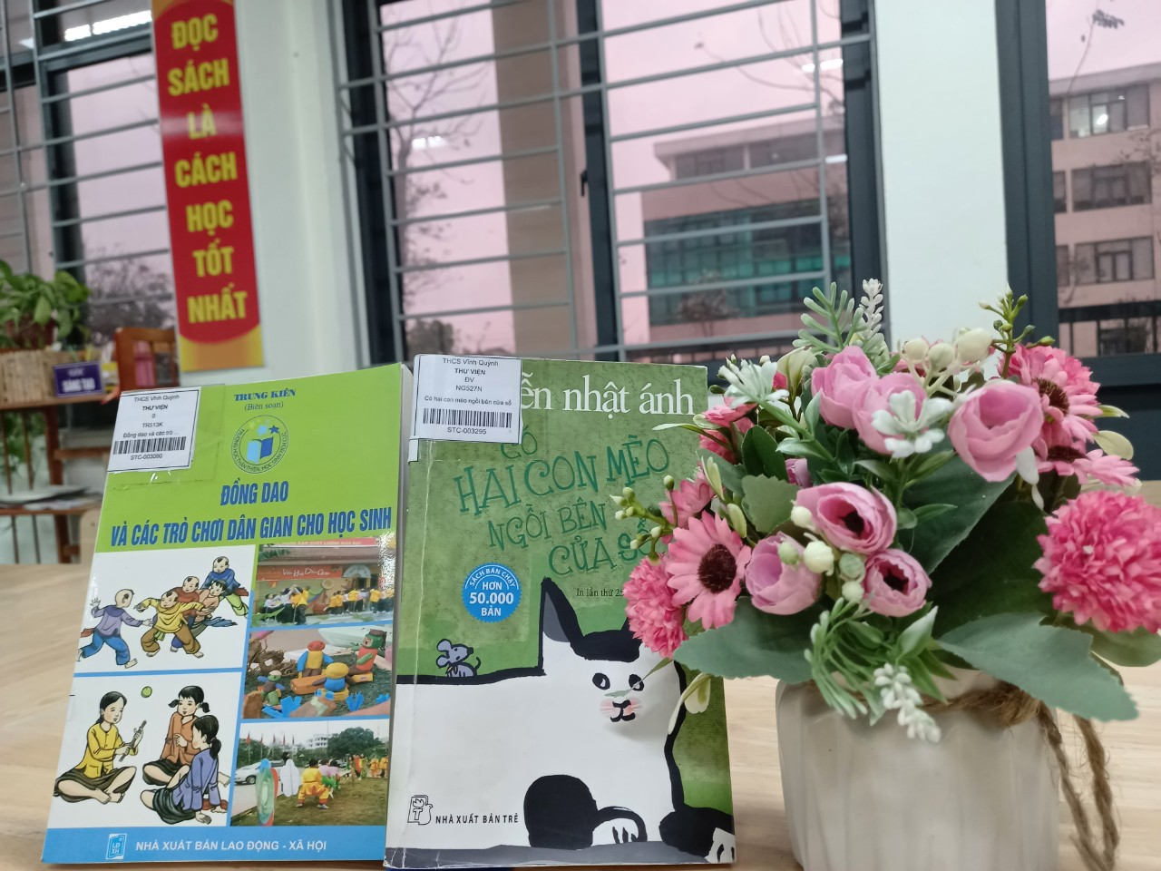

Cuốn sách có Bìa sách màu xanh xanh, có con mèo trắng trắng, trên lưng có một con chuột xám xám bé tí xíu dễ thương lạ lùng. Truyện kể về tình yêu của một con mèo với một con mèo khác, của một con chuột với một con chuột khác và về tình bạn giữa mèo với chuột. Truyện đã kể về con mèo biết làm thơ, con chuột biết vẽ tranh như một họa sĩ, chuyện chim dạy chuột hót, chuyện mèo để phần cơm nuôi một đàn chuột, chuyện mèo Gấu nhờ chuột vẽ chân dung mèo Áo Hoa rồi dán khắp nơi hằng mong tìm lại người mình yêu… Tất cả đã mở ra trước mắt người đọc một thế giới rất khác, lung linh và trong trẻo.

Truyện đã cho chúng ta một lần nữa, cảm nhận được sự vô giá của tình yêu, dẫu rằng, đôi khi, kết cục lại không được như mong đợi:

*Tình yêu có gì?  
Có hai con mèo ngồi bên cửa sổ  
Một con ngồi yên một con đổi chỗ…*

Những câu thơ trong veo và da diết trên trích trong bài thơ cuối cùng của mèo Gấu tặng mèo Áo Hoa. Một cái kết không trọn vẹn! Không phải tình yêu nào, không phải lòng chung thủy nào, không phải sự đợi chờ nào, không phải nỗi nhung nhớ nào cũng được đáp trả bằng một kết cục có hậu. Cuộc đời là thế! Nhưng bạn ơi, đừng vì thế mà thôi hy vọng! Hãy cứ yêu thương hết lòng và luôn trân trọng những gì mình đang có!

Cuốn sách đang có ở Thư viện trường THCS Vĩnh Quỳnh với số đăng kí cá biệt 3295 xếp giá sách tham khảo kính mời các thầy cô giáo và các em học sinh đón đọc!

Buổi giới thiệu sách đến đây là kết thúc, kính chúc các thầy cô giáo cùng các em học sinh 1 tuần mới học tập thật hiệu quả.

